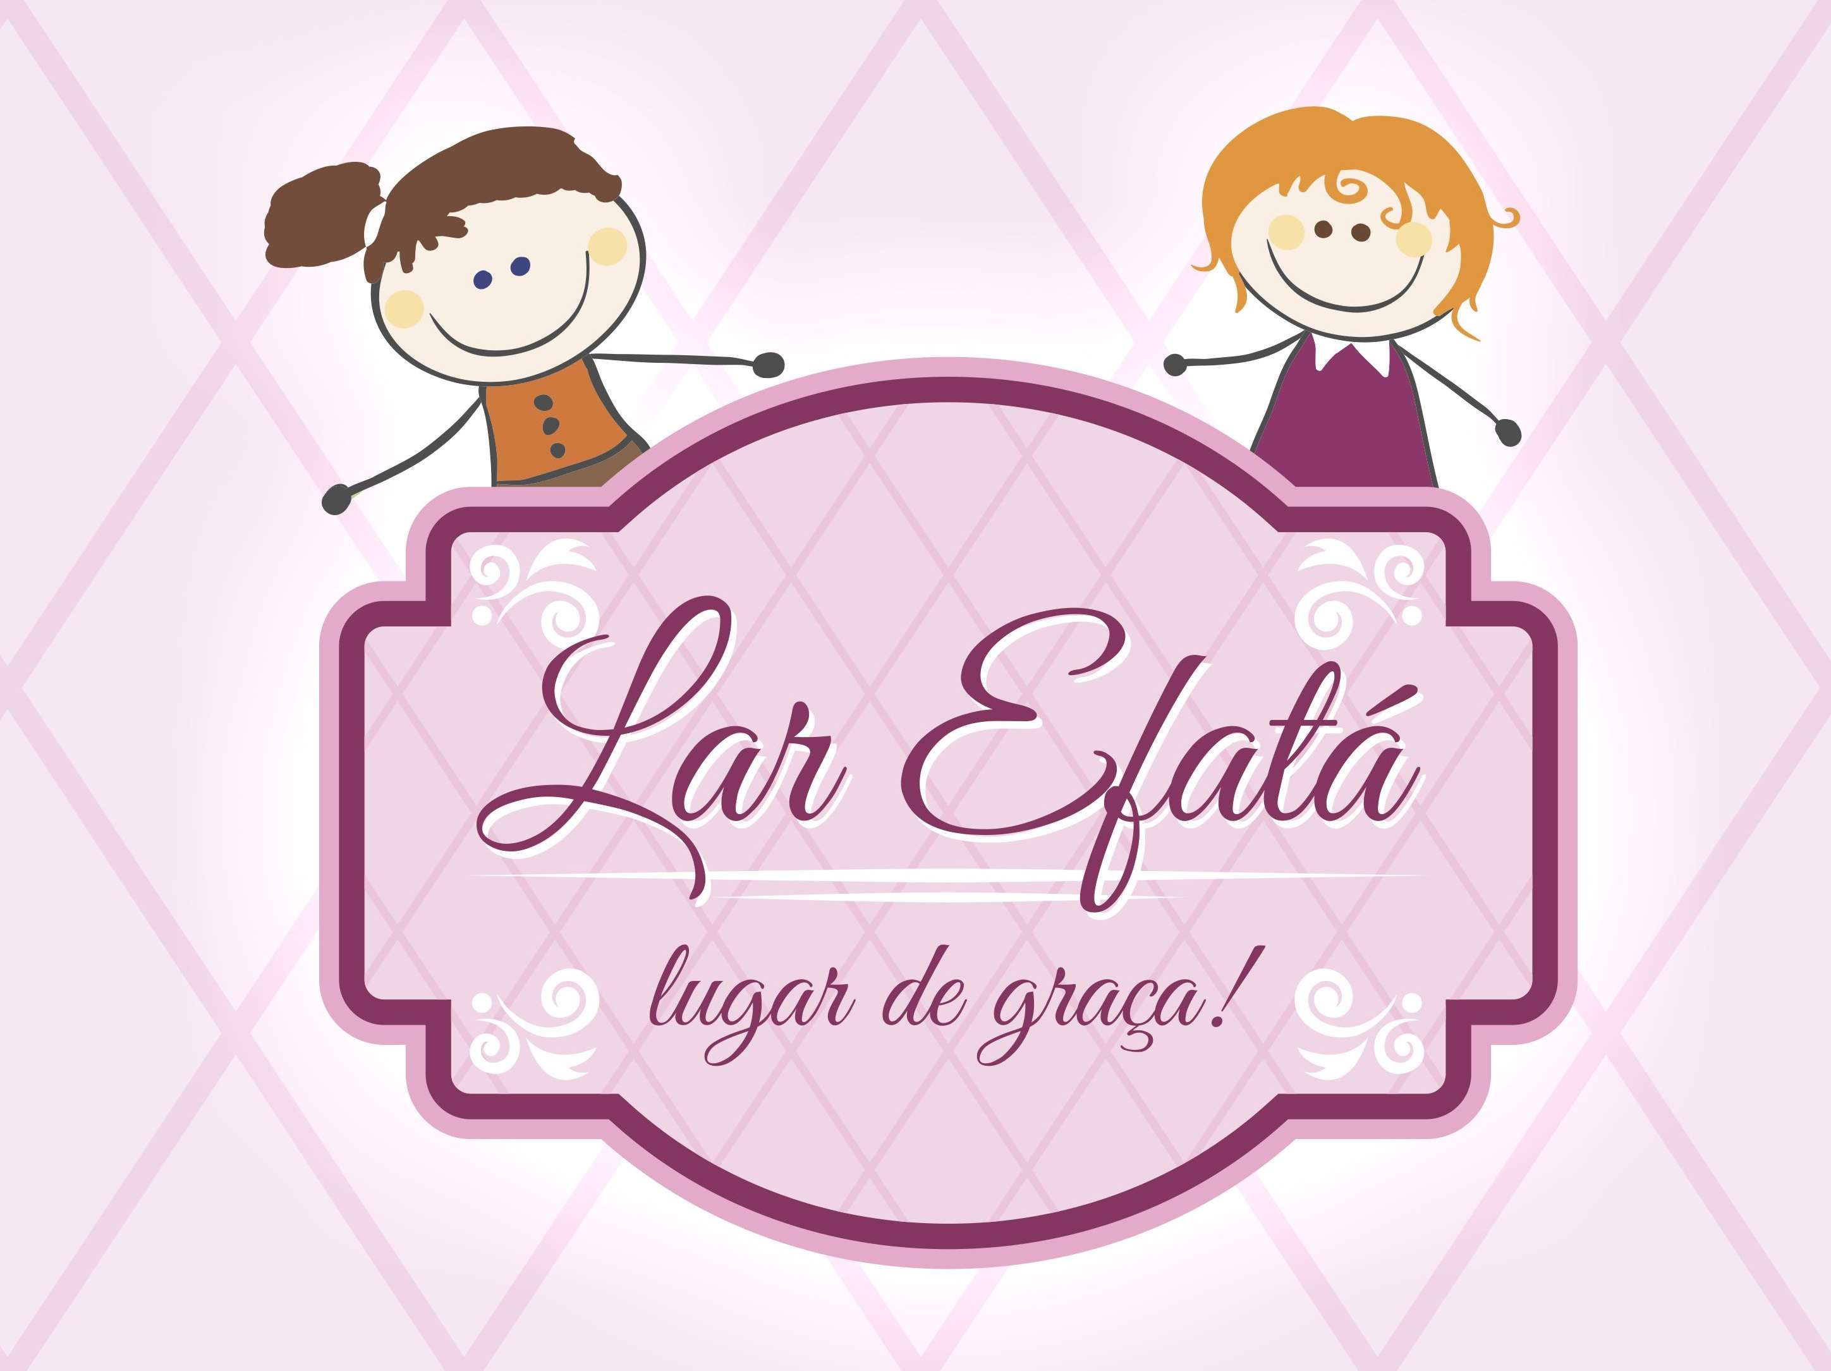
Associação Beneficente Efatá - CNPJ: 03.658.925/0001-12 - Tel: 3397-5077
Endereço: Rua Benzol 454, Bairro Petrolândia – CEP: 32.072-220 – Contagem/MG
Email: acolhimentoefata@gmail.com
Relatório de atividades e anexos

Prestação de Conta do mês de FEVEREIRO 2018

Trata-se do relatório de atividades da Associação Beneficente Efatá, cumprindo a execução do objeto proposto no convenio com a Prefeitura Municipal de Contagem, ressaltamos que se tratando de acolhimento institucional, deve ser observados e resguardados algumas informações, conforme preconiza o Estatuto da Criança e do Adolescente em seus artigos:

Art. 5º Nenhuma criança ou adolescente será objeto de qualquer forma de negligência, discriminação, exploração, violência, crueldade e opressão, punido na forma da lei qualquer atentado, por ação ou omissão, aos seus direitos fundamentais.

Art. 17. O direito ao respeito consiste na inviolabilidade da integridade física, psíquica e moral da criança e do adolescente, abrangendo a preservação da imagem, da identidade, da autonomia, dos valores, ideias e crenças, dos espaços e objetos pessoais.

Art. 18. É dever de todos velar pela dignidade da criança e do adolescente, pondo-os a salvo de qualquer tratamento desumano, violento, aterrorizante, vexatório ou constrangedor.

Acrescentamos ainda que dentro da nossa área de atuação seguimos o código de ética profissional, que deve ser respeitado e em relação a questão do sigilo, do assistente social, ressaltamos:
Art. 15 Constitui direito do/a assistente social manter o sigilo profissional.
Art. 16 O sigilo protegerá o/a usuário/a em tudo aquilo de que o/a assistente social tome conhecimento, como decorrência do exercício da atividade profissional.
Parágrafo único: Em trabalho multidisciplinar só poderão ser prestadas informações dentro dos limites do estritamente necessário.
(Código de Ética do Assistente Social - Lei 8.662/93 de Regulamentação da Profissão)

Em relação ao código de ética que deve ser respeitado quanto a questão do sigilo do profissional da psicologia, ressaltamos:

Art. 9º – É dever do psicólogo respeitar o sigilo profissional a fim de proteger, por meio da confidencialidade, a intimidade das pessoas, grupos ou organizações, a que tenha acesso no exercício profissional.
Art. 12 – Nos documentos que embasam as atividades em equipe multiprofissional, o psicólogo registrará apenas as informações necessárias para o cumprimento dos objetivos do trabalho.
Art. 13 – No atendimento à criança, ao adolescente ou ao interdito, deve ser comunicado aos responsáveis o estritamente essencial para se promoverem medidas em seu benefício.
(Código de Ética Profissional do Psicólogo – Resolução CFP Nº 010/05)
Durante o mês de Fevereiro foram atendidas o total de 13 crianças na instituição, sendo elas:
- Isabela Souza Santos;
- Tâmela Karen Lourdes de Assis;
- Taylane Carolina Teixeira de Assis;
- Queren Gloria Ferreira Marques Silva;
- Eloá Gomes de Souza;
- Elida Rodrigues dos Reis;
- Alice Cristina Rodrigues Souza;
- Nicolly Rodrigues Souza;
- Bruna Ingrid Gomes de Lourenço;
- Victória Karolayne Gomes Lourenço;
- Antonella Francozo de Oliveira;
- Anna Victoria Mesquita Cardoso;
- Ana Clara Mesquita Cardoso.

Atendimentos Psicossociais com as crianças

Os atendimentos psicossociais são realizados dentro da instituição pela equipe técnica, composta por psicólogo e assistente social, cabe ressaltar que são realizados atendimentos de demandas espontâneas da criança, das cuidadoras, da coordenação, alem das escutas agendadas, a fim de conhecer melhor a criança e o contexto do qual ela veio.
Sendo assim, temos habilidades e instrumentais técnicos, alem de técnicas especificas de acordo com nossa formação para trabalhar a subjetividade do sujeito.
Esclarecemos que em virtude dos impedimentos éticos da nossa formação, é dever dos profissionais técnicos – psicólogo e assistente social - respeitar o sigilo profissional, resguardando as informações a que tenha acesso no exercício da profissão.
Tendo assim, autonomia para prestar contas de tais atendimentos, de forma a resguardar o sigilo dos atendimentos psicossociais realizados. Incluindo não anexar fotos ou imagens de tais atendimentos, que poderia expor de forma desnecessária e inibidora a criança, podendo intervir de forma negativa no resultado dos atendimentos prestados, como por exemplo, ao longo do atendimento ter que dispersar a criança para tirar foto, o que soaria de forma invasiva e desrespeitosa, pois nos atendimentos são tratadas diversas questões, que trazem as emoções de forma latente, exemplo choro, gritos e etc.
Entendemos que por se tratar de um relatório de atividades de cunho administrativo e prestação de contas, nos resguardamos no direito de colocar informações apenas que não quebrem o sigilo e que zelem pelo direito da não exposição das crianças.
No dia 01 e 15 de fevereiro, realizamos atendimento com a criança Nicolly. Em 01 de fevereiro a criança Alice foi atendida. Nos dias 01 e 28 atendemos a criança Isabela. Tâmela foi atendida nos dias 01 e 28. Taylane atendida no dia 01 e 15. Elida recebeu atendimento no dia 15. Queren foi atendida nos dias 01 e 15. Bruna foi atendida no dia 01. Ana Clara e Anna Victoria foram atendidas no dia 16 de fevereiro. Realizados atendimentos pontuais e escutas psicossociais com as crianças acima, foram trabalhadas as questões de demandas especificas e pertinente aos atendimentos, assim como as intervenções necessárias.

Atendimentos em Grupo com as crianças

As oficinas desenvolvidas, tem o objetivo de propiciar às crianças, as quais se encontram em situação de vulnerabilidade social e pessoal, atividades prazerosas, com o intuito de promover novos conhecimentos e aprendizados em sua vida preparando-as para a formação e construção de identidade e uma melhor cidadania. Através das atividades desenvolvidas na Instituição, busca-se a transformação psicossocial dessas crianças, tendo um olhar diferenciado do profissional de serviço social, psicologia e em alguns casos essas oficinas serão conduzidas pelas cuidadoras.

Oficinas e/ou atividades Equipe Técnica: o objetivo é trabalhar de forma multidisciplinar com temas variados como: boas maneiras, educação, saúde, higiene, direitos e deveres, jogos, faz de conta, historias, filmes desenhos e etc. Serão desenvolvidas atividades que envolva as crianças de uma forma lúdica despertando assim o interesse em participar das oficinas. Temas como adoção e família, serão abordados com as crianças de forma cuidadosa e especifica dentro de cada caso.

Oficinas com as Cuidadoras: o objetivo é trabalhar de forma lúdica e as vezes pratica, vários temas do cotidiano das crianças como contação de historia, artesanato, desenhos, colorir, sessão pipoca, jogos, brincadeiras, os temas a serem trabalhados devem ser sempre antes aprovados pela equipe técnica da instituição.
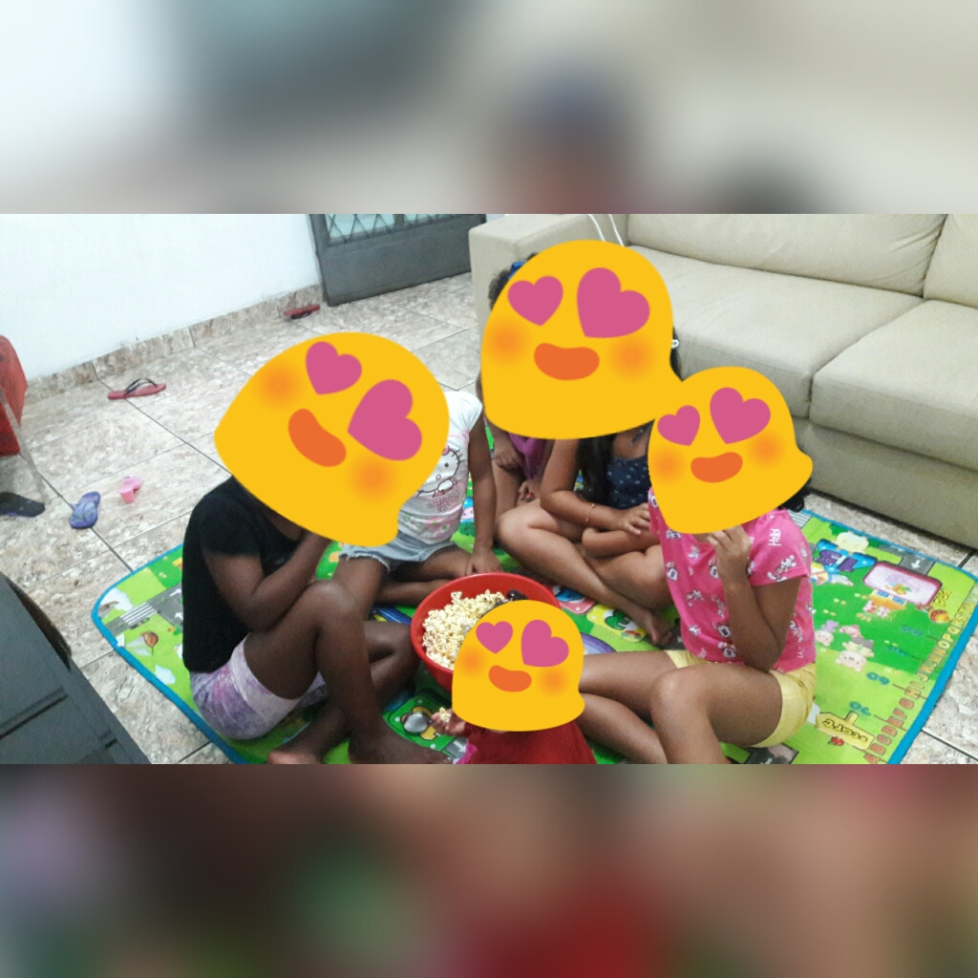
Resguardamos-nos assim, a colocar fotos anexas que não comprometam ou quebrem o sigilo, das crianças acolhidas.
No mês em questão foi realizado sessão pipoca,
com o filme Moana:

Encaminhamento para Rede: Saúde
No dia 05 de fevereiro as crianças Tâmela e Taylane, foram conduzidas até o posto de para regularizar o cartão de vacina, nesta mesma data, as crianças Alice e Nicolly, passaram por consulta de rotina, com objetivo de mostrar os resultados dos exames, foi receitada medicação.
Em 27 de fevereiro, as crianças Antonella, Ana Clara e Anna Victoria foram conduzidas ao posto de saúde para serem cadastradas e passaram por consultas de rotina, solicitado exames.

Encaminhamento para Rede: Escola

No dia 01 de fevereiro, forma realizadas matricula na Escola Municipal Newton Amaral Franco, das crianças: Isabela, Elida, Tâmela, Taylane, Querém, Alice e Nicolly. E na educação infantil no CEMEI Eustáquio Junior, da criança Ana Clara.

Estudo de Caso

No dia 15 de fevereiro, foi realizado entrevista com a genitora das crianças Alice e Nicolly na Vara da Infância e Juventude – VIJ - com a técnica de referencia Renata.
Em 22 de fevereiro, foi realizado estudo de caso da criança Antonella, na Vara da Infância e Juventude, com a técnica de referencia do caso a Sra. Claudia.

Relatórios Protocolados Vara da Infância e Ofícios Protocolados /PSF/CT e Outros.

Protocolamos relatório da criança Antonio no dia 05 de fevereiro e Miguel no dia 08 de fevereiro ambos de pós desligamento, protocolados na VIJ. No dia 07 protocolamos comunicado de acolhimento da criança Antonella e no dia 16 de fevereiro das crianças Ana Clara e Anna Victoria nesta vara. No dia 05 de fevereiro protocolamos o Plano Individual de Atendimento – PIA – das crianças Alice e Nicolly. Na data de 09 de fevereiro ofícios diversos na VIJ e PSF.

Grupos de irmãos acolhidos na instituição

Encontram-se acolhidos na instituição os seguintes grupos de irmãos:
- Taylane e Tâmela;
- Alice e Nicolly;
- Ana Clara e Anna Victoria.

Contatos realizados: Familiares/ Conselho Tutelar/ Vara da Infância/ Posto de Saúde e etc.

Os contatos realizados com a rede são pertinentes a necessidade da instituição, conforme demanda durante todo o mês de fevereiro.

Visitas Domiciliares e acompanhamentos – pós-desligamento.

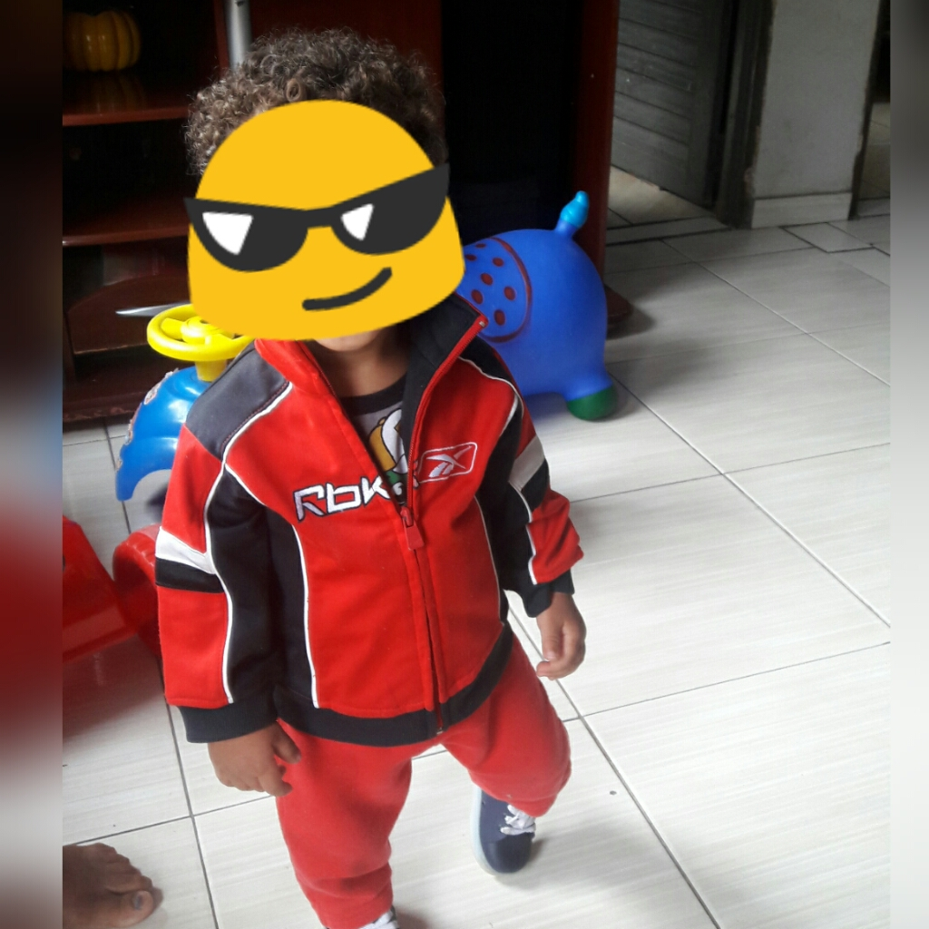
Em 07 de fevereiro, realizamos visita de pós-desligamento da criança Miguel, encerrando o período de acompanhamento de 6 meses;

Acolhimentos:
No dia 06 de fevereiro, acolhemos a criança Antonella, encaminhada ao acolhimento pela equipe do Conselho Tutelar e em 16 de fevereiro acolhemos as irmãs Ana Clara e Anna Victoria, que foram encaminhadas pela equipe do comissariado.

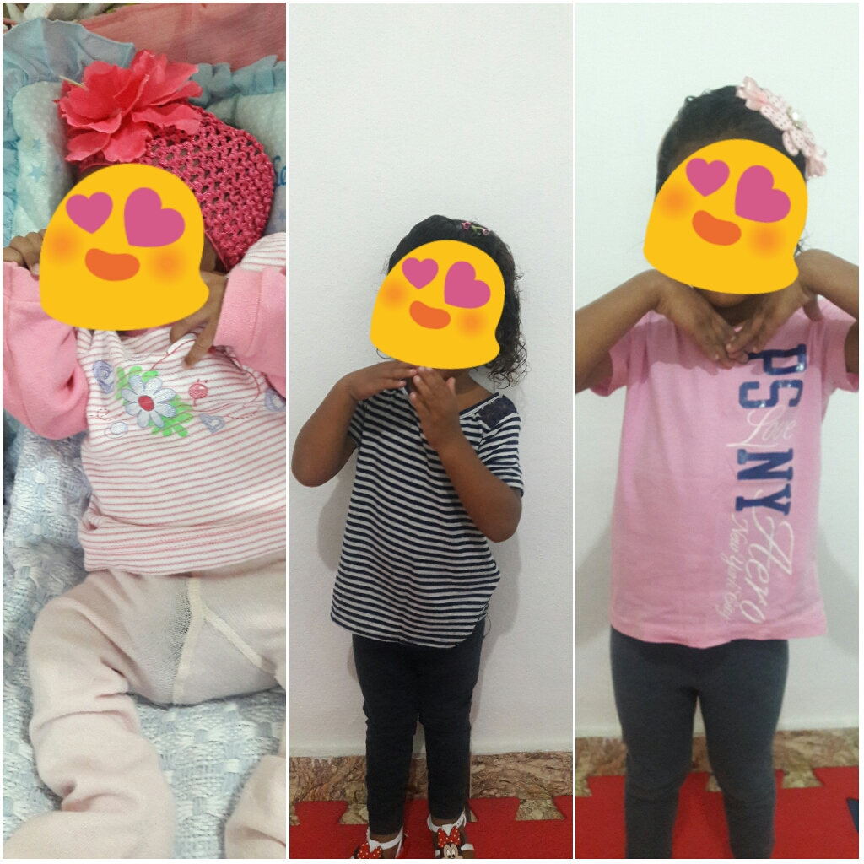
Antonella Anna Victoria Ana Clara

Desligamentos:
As irmãs Bruna e Victoria, foram entregues sob termo de responsabilidade da VIJ a tia materna de Ribeirão das Neves, na data do dia 01 de fevereiro.

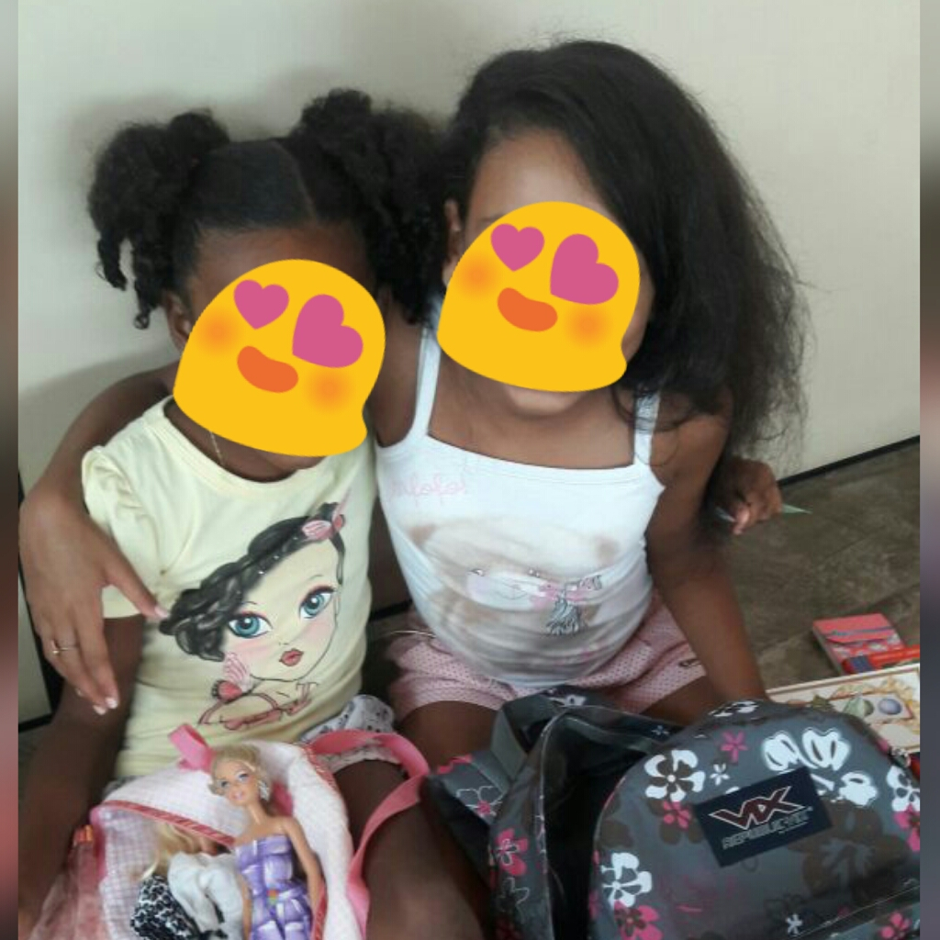
Victória Bruna

_______________________________
Denya Dallariva
Psicóloga
CRP 04/34370

______________________________
Juliana Caminhas
Assistente Social
CRESS 14627

_______________________________
Dirlene de Paula da Silva
Presidente

